Автор: Николаева Елена Валентиновна
Должность: учитель физической культуры
Место работы: ГБОУ ООШ №460
Методическая разработка урока «Олимпийская зарядка»
Цель:
- привлечь учащихся к регулярным занятиям физической культурой и спортом.
-воспитать любовь к Родине, чувство патриотизма.
-донести до учащихся информацию об Олимпийских играх в Сочи 2014.
Задачи:
-укрепление здоровья.
-приобретение победного духа.
Оборудование:
-проектор
-экран
-магнитофон
Ход мероприятия:
- Олимпийская зарядка.
1.
Ну-ка, дети, разомкнись,
Влево-вправо повернись
Расскажу Вам по порядку
Про веселую зарядку.
2.
Знают взрослые и дети
Чтоб здоровыми нам стать
Начинай свой день с зарядки,
Не ленись с постели встать.
3.
Раз, и вверх мы потянулись
(Руки через стороны вверх, потянуться)
Два, скорей вперед с наклоном (Наклон вперед)
Три-четыре, повторили,
Скоро станешь чемпионом.
4.
Ноги шире, грудь вперед
Конькобежный любим спорт!
(Руки за спину, имитация конькобежного спорта)
Руки две вперед давай
Всех на лыжах обгоняй!
(Имитация движений лыжника)
5.
Мы в хоккей играем ловко,
Нас в хоккее не догнать!
Мы Канадцев обыграем
Чемпионы мы опять!
(Имитация ударов клюшкой по шайбе)
6.
В Сочи будет очень «жарко»
Тренируемся день-ночь
На ногах прыжки повыше
Все невзгоды уйдут прочь.
(Прыжки на двух ногах)
7.
Спорт российский любим очень
Хотим только побеждать
Надо нам своих спортсменов
Громкими хлопками поддержать!
(Хлопки в ладоши)

- Знакомство с талисманами Олимпиады Сочи 2014. Учащимся рассказывается о символике и талисманах на Олимпийских играх в Сочи 2014.
Слоган: «Жаркие. Зимние. Твои»
Эмблема:

Талисманы:
Белый медведь.
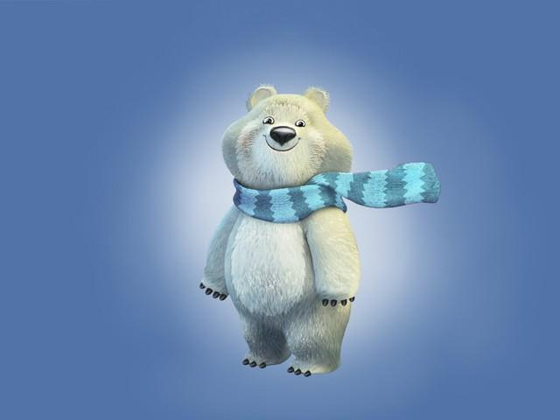
Живёт за полярным кругом в иглу, где из снега и льда не только стены, но и все вещи; воспитывался полярниками, которые научили его кататься на лыжах и коньках и играть в кёрлинг; но больше всего ему понравилось кататься на санках.

Зайка.
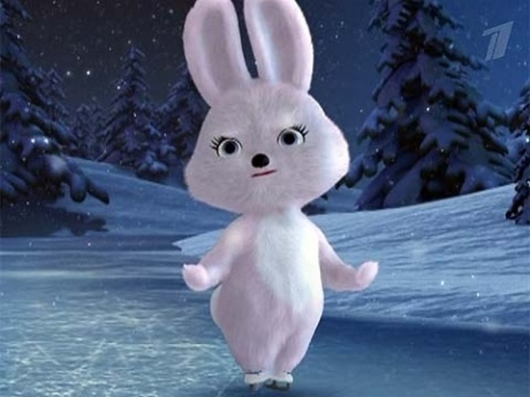

Учится в Лесной Академии на «отлично», помогает маме в семейном ресторанчике «Лесная запруда», участвует в спортивных соревнованиях.

Леопард.

Горный спасатель -альпинист; живёт на огромном дереве, на высокой скале в горах Кавказа; отличный сноубордист.

- Викторина.
Учащимся необходимо угадать вид спорта по картинке, показанной на экране. За каждый правильный ответ засчитывается 1 балл.
- Фигурное катание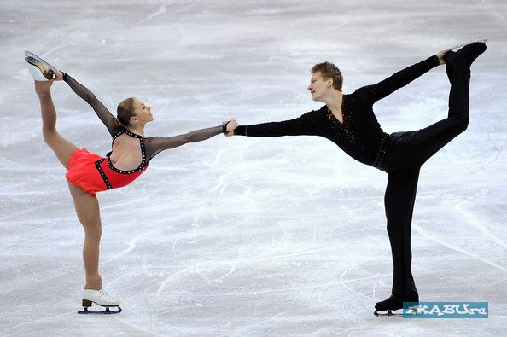

- Биатлон.
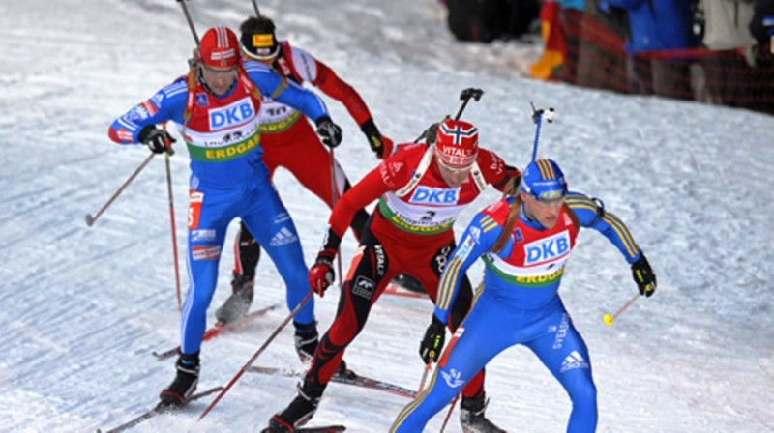

- Прыжки с трамплина.
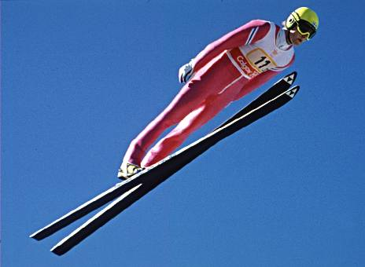

4.Хоккей.
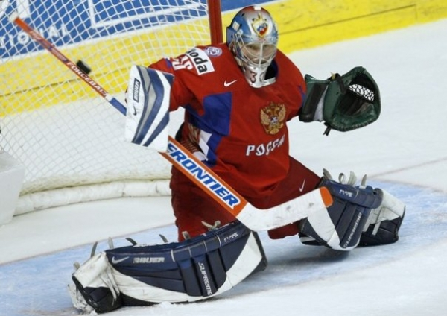
5.Керлинг.
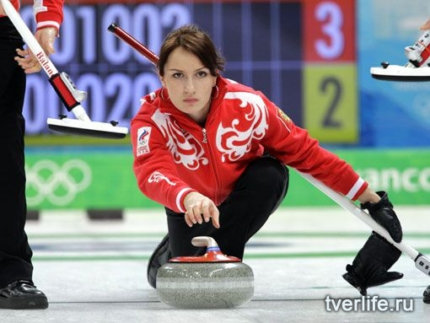

6.Конькобежный спорт.
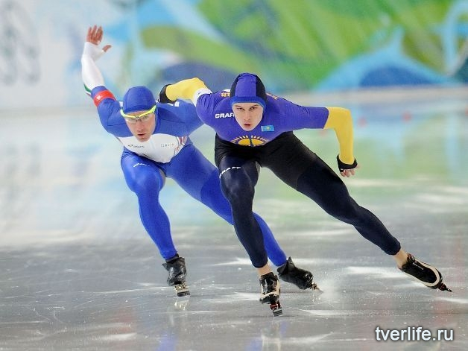

7.Сноуборд.
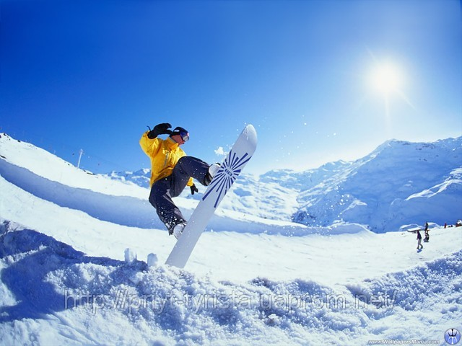

8.Бобслей.
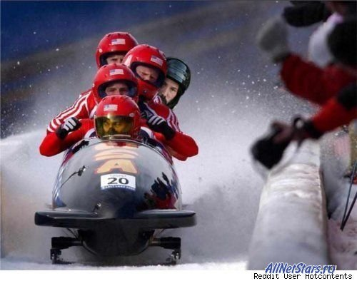
9.Санный спорт.
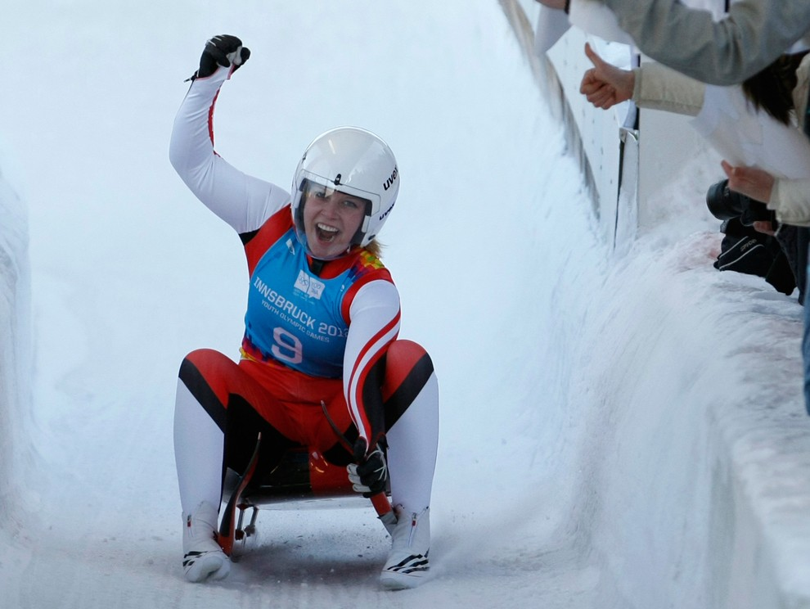

- Эстафета «Малые Олимпийские игры»
Учащиеся делятся на три команды, символы которых - Белый медведь, Зайка и Леопард. Учащиеся имитируют зимние олимпийские виды спорта.
- «Хоккей».
По сигналу игроки оббегают ориентир, ведя шайбу клюшкой. Возвратившись на место, передают эстафету. Выигрывает команда, первой закончившая пробег.
- «Кёрлинг».
На середине зала на полу рисуется мишень, задача игроков толкнуть летающие тарелки так, чтобы они оказались как можно ближе к мишени. Выигрывает более меткая команда.
- «Санный спорт».
По сигналу учителя игроки ложатся животом на скейтборд, объезжают ориентир и возвращаются на свои места. Выигрывает самая быстрая команда.

- Подведение итогов. Выставление оценок.

